МИНИСТЕРСТВО ОБРАЗОВАНИЯ РЕСПУБЛИКИ БЕЛАРУСЬ

УЧРЕЖДЕНИЕ ОБРАЗОВАНИЯ
ГОМЕЛЬСКИЙ ГОСУДАРСТВЕННЫЙ ТЕХНИЧЕСКИЙ УНИВЕРСИТЕТ ИМЕНИ П. О. СУХОГО

Факультет автоматизированных и информационных систем

Кафедра «Информационные технологии»

ОТЧЕТ ПО ЛАБОРАТОРНОЙ РАБОТЕ № 3
по дисциплине «Объектно-ориентированное программирование»

на тему: «Операции и перегруженные методы класса»

Выполнил: студент гр. ИТП-21
Трофимов Е.В.
Принял: ассистент
Левцова Т.С.

Гомель 2019
Цель работы: изучить операции и перегруженные методы объектно-ориентированного языка программирования C#.

Задание.

- Необходимо решить задачу.
- При создании классов руководствоваться Code Convention.
- Весь код должен содержать элементы документирования.
- В реализации классах должны быть конструкторы с параметрами и по умолчанию, а также необходимые свойства и методы.
- Для сравнения объектов использовать перегруженный оператор отношения.
- Разработать модульные тесты для верификации созданных классов.
- Все классы должны быть размещены в библиотеке классов.
- Модульные тесты – в отдельном проекте.
- В отдельном проекте реализовать консольный интерфейс.

Ход работы

Вариант | Условие задачи
16 | Создать класс «Одномерный массив».  Разработать программу, выполняющую следующие действия:  – Ввод и вывод двух массивов;  – Поиск максимального элемента в первом массиве;  – Поиск максимального элемента в части второго массива с 3 по элемент с заданным номером;  – Вычислить скалярное произведение массивов;  – Сравнение массивов;  – Если 1-ый массив больше, заменить все элементы этого массива, расположенные после максимального, на значение минимального среди отрицательных элементов 2-го массива.

Листинг программы MyArray.cs:

using System;
using System.Collections.Generic;
using System.Linq;
using System.Text;
using System.Threading.Tasks;

namespace ArrayClassLibrary
{
public class MyArray
{
/// <summary>
/// Метод возвращающий максимальный элемент массива array
/// </summary>
/// <param name="array">Целочисленный массив</param>
/// <returns></returns>
public static int maxElement(MyArray array)
{
return array.maxElement();
}

/// <summary>
/// Метод возвращающий максимальный элемент части массива array от n до k
/// </summary>
/// <param name="array">Экземпляр класса array</param>
/// <param name="n">Начальный индекс</param>
/// <param name="k">Конечный индекс</param>
/// <returns></returns>
public static int maxElement(MyArray array, int n, int k)
{
return array.maxElement(n, k);
}

/// <summary>
/// Метод возвращает скалярное произведение двух массивов array1 и array2
/// </summary>
/// <param name="array1"></param>
/// <param name="array2"></param>
/// <returns></returns>
public static int ScalarProd(MyArray array1, MyArray array2)
{
int scalarProd = 0;
if (array1.Length() == array2.Length())
{
int len = array1.Length();
for (int i = 0; i < len; i++)
{
scalarProd += array1[i] * array2[i];
}
return scalarProd;
}
else
{
throw new Exception("Длинна массивов не совпадает");
}
}

/// <summary>
/// Метод возвращает true, если array1 больше array2, иначе возвращает false
/// </summary>
/// <param name="array1"></param>
/// <param name="array2"></param>
/// <returns></returns>
public static bool ArrayMore(MyArray array1, MyArray array2)
{
if (array1.Length() > array2.Length())
{
return true;
}else if(array1.Length() == array2.Length())
{
int k1 = 0;
int k2 = 0;
for (int i = 0; i < array1.Length(); i++)
{
k1 = array1[i] > 0 ? k1 + 1 : k1;
k2 = array2[i] > 0 ? k2 + 1 : k2;
}
return k1 > k2 ? true : false;
}
else
{
return false;
}
}

private int[] array { get; set; }

/// <summary>
/// Конструктор класса Array
/// </summary>
/// <param name="parametrs"></param>
public MyArray(params int[] parametrs)
{
this.array = new int[parametrs.Length];
for (int i = 0; i < parametrs.Length; i++)
{
this.array[i] = parametrs[i];
}
}

/// <summary>
/// Индексатор класса Array
/// </summary>
/// <param name="index"></param>
/// <returns></returns>
public int this[int index]
{
set
{
array[index] = value;
}

get
{
return array[index];
}
}

/// <summary>
/// Метод возвращает длину массива
/// </summary>
/// <returns></returns>
public int Length()
{
int n = 0;
foreach(int elements in array)
{
n++;
}
return n;
}

/// <summary>
/// Метод возвращает максимальный элемент массива
/// </summary>
/// <returns></returns>
public int maxElement()
{
int max = array[0];
foreach(int element in array)
{
max = element > max ? element : max;
}
return max;
}

/// <summary>
/// Метод возвращает максимальный элемент массива от n до k
/// </summary>
/// <param name="n">Начальный индекс</param>
/// <param name="k">Конечный индекс</param>
/// <returns></returns>
public int maxElement(int n, int k)
{
int max = array[n];
for (int i = n; i < k+1; i++)
{
max = max < array[i] ? array[i] : max;
}
return max;
}

/// <summary>
/// Метод возвращает максимальный элемент массива
/// </summary>
/// <returns></returns>
public int minElement()
{
int min = array[0];
foreach (int element in array)
{
min = element < min ? element : min;
}
return min;
}
}
}

Листинг программы Program.cs:

using System;
using System.Collections.Generic;
using System.Linq;
using System.Text;
using System.Threading.Tasks;
using ArrayClassLibrary;

namespace ArrayConsoleApp
{
class Program
{
static void Main(string[] args)
{
int k = 0;
MyArray array1 = null;
MyArray array2 = null;
while (k != 8)
{
menu();
k = Int32.Parse(Console.ReadLine());
switch (k)
{
case 1:
array1 = new MyArray(InputStringToInt('A'));
outputArray(array1, 'A');
break;
case 2:
array2 = new MyArray(InputStringToInt('B'));
outputArray(array2, 'B');
break;
case 3:
outputArray(array1, 'A');
Console.WriteLine("Максимальный элемент 1-го массива "+array1.maxElement());
break;
case 4:
if (array2 != null)
{
outputArray(array2, 'B');
Console.Write("Введите индекс конечного элемента: ");
k = Convert.ToInt32(Console.ReadLine());
Console.WriteLine("Максимальный элемент 2-го массива " + array2.maxElement(2, k));
}
else
{
Console.WriteLine("Вы не ввели массив.");
}
break;
case 5:
if (array2 != null && array1 != null)
{
outputArray(array1, 'A');
outputArray(array2, 'B');
if (array1.Length() != array2.Length())
Console.WriteLine("Эти массивы нельзя скалярно умножить.");
else
Console.Write("Скалярное произведение равно " + MyArray.ScalarProd(array1, array2));
}
else
{
Console.WriteLine("Вы не ввели массив.");
}
break;
case 6:
if (array2 != null && array1 != null)
{
outputArray(array1, 'A');
outputArray(array2, 'B');
if (MyArray.ArrayMore(array1, array2))
Console.WriteLine("Массива A больше массива B.");
else
Console.WriteLine("Массива B больше массива A, либо они равны.");
}
else
Console.WriteLine("Вы не ввели массив.");
break;
case 7:
if (array2 != null && array1 != null)
{
outputArray(array1, 'A');
outputArray(array2, 'B');
if (MyArray.ArrayMore(array1, array2))
{
int max = array1.maxElement();
int min = array2.minElement();
for (int i = 0; i < array1.Length(); i++)
{
if (max == array1[i])
{
for (int j = i+1; j < array1.Length(); j++)
array1[j] = min;
break;
}
}
outputArray(array1, 'A');
}
else
Console.WriteLine("Массива B больше массива A, либо они равны.");
}
else
Console.WriteLine("Вы не ввели массив.");
break;
case 8:
break;
default:
Console.WriteLine("Нет такого пункта меню.");
break;
}
Console.ReadKey();
}
}

/// <summary>
/// Ввод массива
/// </summary>
/// <param name="Name"></param>
/// <returns></returns>
public static int[] InputStringToInt(Char Name)
{
Console.WriteLine("Введите элементы массива "+Name+":");
String[] input = Console.ReadLine().Split();
int[] num = new int[input.Length];
for (int i = 0; i < input.Length; i++)
{
num[i] = Convert.ToInt32(input[i]);
}
return num;
}

/// <summary>
/// Вывод массива
/// </summary>
/// <param name="array"></param>
/// <param name="Name"></param>
public static void outputArray(MyArray array, char Name)
{
if (array != null)
{
Console.Write("Массив " + Name + " = [ ");
for (int i = 0; i < array.Length(); i++)
{
if (i < array.Length() - 1)
{
Console.Write(array[i] + ", ");
}
else
{
Console.WriteLine(array[i] + "]");
}
}
}
else
Console.WriteLine("Массив " + Name + " пустой");

}

public static void menu()
{
Console.Clear();
Console.WriteLine("-------------Меню------------");
Console.WriteLine("| 1) Ввести 1-ый массив A. |");
Console.WriteLine("| 2) Ввести 2-ой массив B. |");
Console.WriteLine("| 3) Поиск макс. элемента в |");
Console.WriteLine("|первом массиве. |");
Console.WriteLine("| 4) Поиск макс. элемента в |");
Console.WriteLine("|части 2-го массива с 3-го по|");
Console.WriteLine("|элемент с заданным номером. |");
Console.WriteLine("| 5) Скалярное произведение. |");
Console.WriteLine("| 6) Сравнение массивов. |");
Console.WriteLine("| 7) Сравнение с изменением. |");
Console.WriteLine("-----------------------------");
Console.WriteLine("| 8) Выход |");
Console.WriteLine("-----------------------------");
Console.Write("--> ");
}
}
}

Листинг Unit – тестов:

using System;
using Microsoft.VisualStudio.TestTools.UnitTesting;
using ArrayClassLibrary;

namespace MyArrayTestProject
{
[TestClass]
public class MyArrayTest
{
/// <summary>
/// Проверяет метод возвращающий длину массива
/// </summary>
[TestMethod]
public void LengthTest()
{
MyArray array = new MyArray(1, 2, 3, 4, 5, 6);
int expected = 6;
Assert.AreEqual(expected, array.Length());
}

/// <summary>
/// Проверяет индексацию
/// </summary>
[TestMethod]
public void IndexTest()
{
MyArray array = new MyArray(1, 2, 3, 4, 5, 6);
int expected = 2;
Assert.AreEqual(expected, array[1]);
}

/// <summary>
/// Проверяет метод возвращающий максимальный элемент массива
/// </summary>
[TestMethod]
public void MaxElementTest()
{
MyArray array = new MyArray(-5, 8, 7, 6, 5, 9, 8, 9, 5, 5, 8, 7);
int expected = 9;
int actual = array.maxElement();
Assert.AreEqual(expected, actual);
}

/// <summary>
/// Проверяет статический метод возвращающий максимальный элемент массива
/// </summary>
[TestMethod]
public void MaxElementStaticTest()
{
MyArray array = new MyArray(-5, 8, 7, 6, 5, 9, 8, 9, 5, 5, 8, 7);
int expected = 9;
int actual = MyArray.maxElement(array);
Assert.AreEqual(expected, actual);
}

/// <summary>
/// Проверяет метод возвращающий максимальный элемент в части массива
/// </summary>
[TestMethod]
public void MaxElementPartTest()
{
MyArray array = new MyArray(-5, 8, 7, 6, 5, 6, 8, 9, 5, 5, 8, 7);
int expected = 8;
int actual = array.maxElement(2, 6);
Assert.AreEqual(expected, actual);
}

/// <summary>
/// Проверяет статический метод возвращающий максимальный элемент в части массива
/// </summary>
[TestMethod]
public void MaxElementPartStaticTest()
{
MyArray array = new MyArray(-5, 8, 7, 6, 5, 6, 8, 9, 5, 5, 8, 7);
int expected = 8;
int actual = MyArray.maxElement(array, 2, 6);
Assert.AreEqual(expected, actual);
}

/// <summary>
/// Проверяет статический метод сравнивания массивов
/// </summary>
[TestMethod]
public void ArrayMoreTest_Array1MoreArray2NegPos()
{
MyArray array1 = new MyArray(-5, 8, 7, 6, 5, 9, 8, 9, 5, 5, 8, 7);
MyArray array2 = new MyArray(-5, 8, 7, 6, 5, 9, 8, 9, 5, -5, 8, 7);
bool expected = true;
bool actual = MyArray.ArrayMore(array1, array2);
Assert.AreEqual(expected, actual);
}

/// <summary>
/// Проверяет статический метод сравнивания массивов
/// </summary>
[TestMethod]
public void ArrayMoreTest_Array1MoreArray2Len()
{
MyArray array1 = new MyArray(-5, 8, 7, 6, 5, 9, 8, 9, 5, 5, 8, 7);
MyArray array2 = new MyArray(-5, 8, 7, 6, 5, 9, 8, 9, 5, 5);
bool expected = true;
bool actual = MyArray.ArrayMore(array1, array2);
Assert.AreEqual(expected, actual);
}

/// <summary>
/// Проверяет статический метод сравнивания массивов
/// </summary>
[TestMethod]
public void ArrayMoreTest_Array1LessArray2()
{
MyArray array1 = new MyArray(-5, 8, 7, 6, 9, 5, 5, 8, 7);
MyArray array2 = new MyArray(-5, 8, 7, 6, 5, 9, 8, 9, 5, 5);
bool expected = false;
bool actual = MyArray.ArrayMore(array1, array2);
Assert.AreEqual(expected, actual);
}

/// <summary>
/// Проверяет статический метод сравнивания массивов
/// </summary>
[TestMethod]
public void ArrayMoreTest_Array1EquallyArray2()
{
MyArray array1 = new MyArray(-5, 8, 7, 6, 9, 5, 5, 8, 7, 5);
MyArray array2 = new MyArray(-5, 8, 7, 6, 5, 9, 8, 9, 5, 5);
bool expected = false;
bool actual = MyArray.ArrayMore(array1, array2);
Assert.AreEqual(expected, actual);
}

/// <summary>
/// Проверяет метод возвращающий скалярное произведение векторов (массивов)
/// </summary>
[TestMethod]
public void SclarProdTest()
{
MyArray array1 = new MyArray(-5, 8, 7);
MyArray array2 = new MyArray(3, 5, 7);
int expected = 74;
int actual = MyArray.ScalarProd(array1, array2);
Assert.AreEqual(expected, actual);
}
}
}

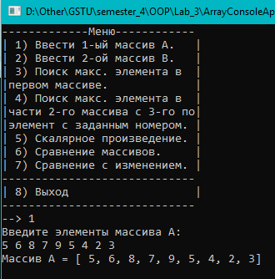

Рисунок 1 – Результат выполнения программы

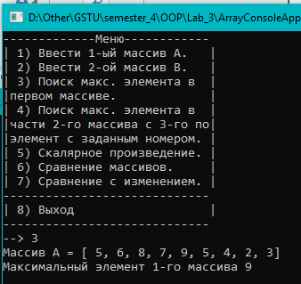

Рисунок 2 – Результат выполнения программы

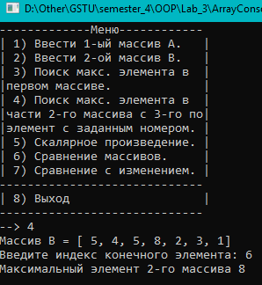

Рисунок 3 – Результат выполнения программы

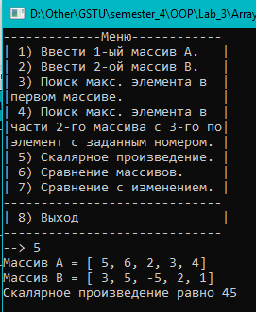

Рисунок 4 – Результат выполнения программы

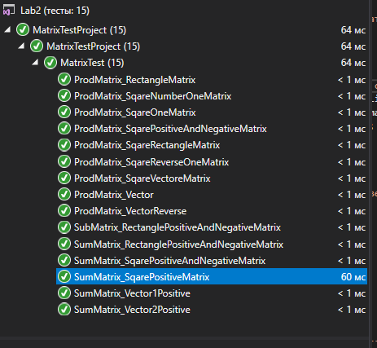

Рисунок 5 – Результат выполнения unit-тестов

Вывод: изучили операции и перегруженные методы объектно-ориентированного языка программирования C#.

